

18.12.2015

TZ: The Chancers jdou na dotek facky. Páté album pokřtí ve třech pražských kultovních klubech
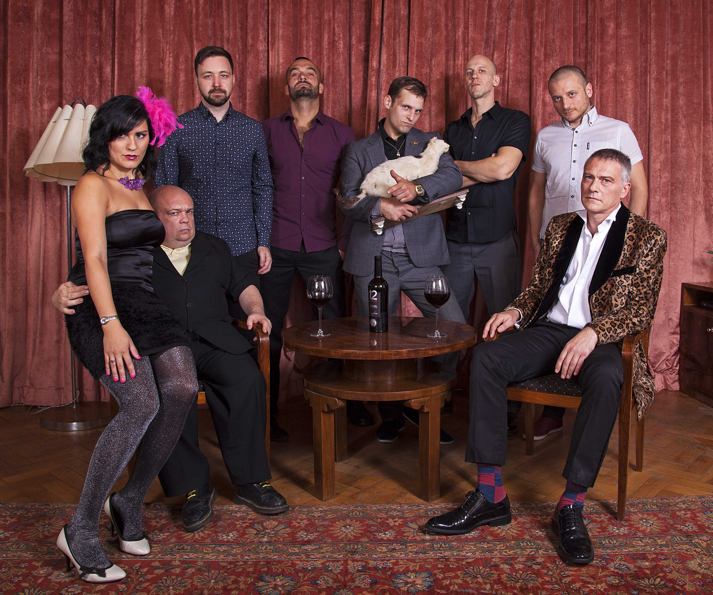
Nová deska mezinárodních The Chancers zní úplně jinak než, cokoliv kdy předtím natočili. Kapela se odevzdala do rukou muzikálního šílence a ceněného britského producenta Eda Roma. Název Trigger Warning ale varuje slabší povahy před poslechem.
Rozhodnutí dělat věci jinak, po svém a bez kompromisů je u česko-britské kapely The Chancers patrné i po sedmnácti letech na scéně. Nové album vyjde v pátek 8. ledna 2016 a to pouze na vinylové desce a digitálně.

Anglický termín Trigger Warning slouží (nejen) v psaném textu jako vztyčený ukazováček. „Je to vykřičník varující, že téma filmu, skladby nebo textu může u slabších povah spustit úzkost nebo dokonce narušit psychiku,“ říká zpěvák a textař Simon Francis, který s názvem a konceptem celé desky přišel.

Kapela ani tentokrát neustoupila od žánrových přemetů i vrstevnatých textů s přetlakem subkulturních i popkulturních referencí. Šedivý vinyl obsahuje dvanáct skladeb s žánrovým rozsahem od tradičního ska, které je radikálně odlišné od tuzemských představ o veselé a pohodové hudbě, přes těžké reggae po soul a dojde i na nečekaně kytarové polohy. „Je to soundtrack k subkulturám dvacátého století, který je silně individuální,“ říká o desce Simon Francis.

Při tvorbě vizuálu proto kapela vsadila na absolutní čistotu a striktní minimalismus. The Chancers nové album představují pouze v černobílé, což z Trigger Warning dělá kontrapunkt současným přeilustrovaným deskám. Na výsledku se významně podílela Nina B, česká fotografka a filmařka dlouhodobě žijící v Londýně.

Netradiční bude i křest, respektive křty alba. „Je to deska, kterou jdeme k lidem na dotek facky. Proto jsme se rozhodli ve třech dnech za sebou odehrát tři různé koncerty v kultovních pražských klubech s omezenou kapacitou, ale nepřekonatelnou atmosférou. V místech, kde jsme my sami zažili nejlepší koncerty a večírky našich životů,“ říkají The Chancers o vystoupeních plánovaných v Praze od 21. do 23. ledna pod jasným heslem: Nová deska, tři koncerty, jedna párty.

Každý z koncertů, na něž se prodává limitovaný počet vstupenek přes službu SMSTICKET přitom bude unikátní. Ve čtvrtek v klubu Buben zahraje kapela v „oldschool setu“ dlouho neslyšené položky svého repertoáru, v Café Na půl cesty zazní o den později její písně v akustických úpravách a nakonec v Klubu 007 na Strahově dojde na celé nové album od první do poslední písně. Výjimečných koncertů se zúčastní i producent alba Ed Rome, který na album připravil akustickou coververzi písně Back In 63.
Po třídenním maratonu The Chancers desku představí na klubovém turné a letních festivalech.
FAKTA
The Chancers: Trigger Warning
- Pátá deska The Chancers jménem Trigger Warning vychází 8. ledna 2016 na vinylu, digitální download u Championship Music a na službách iTunes, YouTube, Spotify, Deezer, Google Play a dalších.
- Album vzniklo v produkci respektovaného britského hudebníka a producenta jménem Ed Rome.
- Kapela album pokřtí na třech koncertech na pódiích tří pražských kultovních klubů, na něž bude k dispozici limitovaný počet vstupenek na https://www.smsticket.cz/?query=chancers.

KŘTY TRIGGER WARNING
Čtvrtek 21. ledna 2016
Klub Buben (Oldschool Set)
The Chancers, support: Kung Fu-Girlz, Just for Being
Vstup: 100 Kč
FB event: https://www.facebook.com/events/487504781432552/

Pátek 22. ledna 2016
Café na půl cesty (Akustický večer)
The Chancers, support: Ed Rome Music (UK), OiOiPiratoi!
Vstup: 100 Kč
FB event: https://www.facebook.com/events/906906776064871/

Sobota 23. ledna 2016
Klub 007 Strahov (Trigger Warning Set)
The Chancers, support: Green Småtroll
Vstup: 130 Kč
FB event: https://www.facebook.com/events/1527722380874802/

